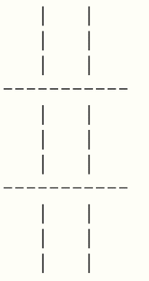1 – Lo primero a hacer es crear una función que enseñe en pantalla la tabla del juego. Siempre al desarrollar algo, la parte visual es la primera a ser hecha, así es como podemos visualizar y verificar si el código que vamos añadiendo funciona correctamente.

2 – Crear una lista que almacenará las posiciones que los jugadores van a elegir en cada jugada, la lista empezará vacía y se llenará durante el juego.

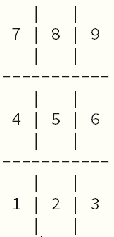3 – Asociar la lista a la función anterior para que cada elemento de la lista aparezca en la tabla del juego.

4 – Crear una función para que los jugadores elijan si quieren jugar con la X o con la O. Esta función también debe evitar que el jugador elija cualquier otra cosa que no sea una X o una O.

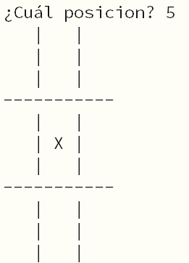5 – Crear una función que sirva para poner en la tabla las X y las O en las posiciones indicadas por los jugadores. Esta función debe también impedir que los jugadores elijan sitios ya ocupados.

6 – Crear una función que verifica si hay algún ganador, así como si se ha dado un empate.

7 – Crear una función que decida aleatoriamente cuál jugador juega primero.

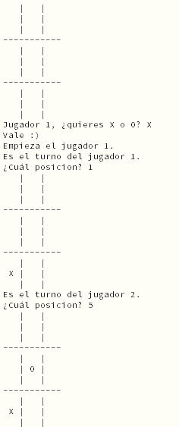8 – Crear un bloque de código que combine todo lo anterior de modo que el juego se ejecute hasta que haya un empate o un ganador. Con esto, el programa estaría casi finalizado.

9 – Crear una estructura que pregunte si los jugadores quieren jugar una vez más o no, así como contar cuántas victorias tiene cada jugador.

10 – Función main para combinar y organizar todo lo anterior.